Registreringsveileder Field Inspector

Informasjon om dokument og endringshistorikk:
Prosess/delprosess eller kategori i KS/ NB |  | Prosess: Vedlikehold
Revisjonsansvarlig |  | Oddbjørn Berg | Felles dokument i Sør og Øst | Felles
Godkjenningsansvar |  | Avdelingsleder Anleggskontroll | Publiseres i Nettbiblioteket | Ja: ØST,ENTR
Ver. | Dato | Utført av | Kort beskrivelse av endringen:
1.0 | 01.05.2025 | Oddbjørn Berg | Nytt dokument felles dokument.

Innholdsfortegnelse
Innholdsfortegnelse 1
1. Innledning 2
2. Kontrollpunktliste 2
3. Avviksregistering 3
3.1 Registrering når mast dømmes ut 3
4. Aktive avvik 3
5. Resistograf 4
6. Utbedret på stedet 4
7. LV Befaring 5
7.1 Mast 5
7.2 Kabelskap 5
8. MV Befaring 6
9. HV Befaring 7
10. NS Inspeksjon 7
11. NS Befaring 8
12. Kontroll Fellesføring 8
13. Kontroll og måling av jordanlegg 9
14. Dokumenatsjonsendringer 10
15. Datakvalitet manglende objekt 10

Innledning
På en del jobber har man 2 kategorier, kontrollpunkter for avvik og kontrollpunkter for datafangst/bildedokumentasjon/fornyelse punkter (tilstandsvurdering). Pass på at disse ikke blandes. Informasjon relatert til avvik som legges på disse blir IKKE fanget opp videre.
Tips er at man fyller ut «MÅ» punktene på hvert oppdrag og så tar avviksregistering.
Field Inspector inneholder ikke personopplysninger, men ift. GDPR vær oppmerksom på at alle bilder man tar (oversiktsbilder ol.) ikke fanger opp personer, bilskilt og annet i bakgrunnen.

Kontrollpunktliste
Kontrollpunktene ligger gruppert i toppen av sjekklisten (gruppene kan variere på de ulike oppdragene)
Man kan også huke vekk «Grupper etter kategori», da vises kontrollpunktene i «liste» nedover:
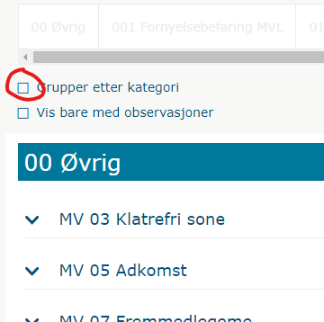
Gjør deg kjent med kontrollpunktene på aktuell jobb, de fleste kontrollpunkt har også en «info knapp» som beskriver hva som skal registreres.
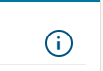

Avviksregistering
Avvik SKAL registreres på riktig kontrollpunkt, med god beskrivende tekst og bilde av alle avvik!
Avvik skal IKKE slås sammen på et kontrollpunkt.
Eksempel:
Man f.eks. registrerer avvik på topphatt, men i tillegg skriver «er også hakkespetthull, bardunen rusta i stykker.
I dette eksempelet skal det da tre avvik, topphatt, hakkespetthull og bardun.
Unntak her er hvis masta dømmes ut og må byttes, da behøver man ikke registrere andre avvik.
Bruk «pil» i Field for å markere hvor på bildet avviket er, mulig å legge til flere piler.

Trykk på denne og flytt den til stedet på bilde som avviket er.
Den teksten som legges inn i beskrivelse benyttes både av de som vurderer/bestiller retting av avviket, samt god informasjon for de som til slutt skal rette avviket i felt.
Svaralternativ OK trenger ikke angis på noen kontrollpunkter.
Er du i tvil om forholdet er et avvik, hvilke kontrollpunkt som skal benyttes eller hvordan det skal registreres, kontakt prosjektleder eller kontaktperson i Glitre Nett.

Registrering når mast dømmes ut
Det lages avvik på aktuelt kontrollpunkt (råte/hakkehull). Viktig her er at det tas oversiktsbilde av punktet og evt. nærbilde av råteskader ol som legges ved på avviket.
I beskrivelse skrives: Jordbånddiameter, synlig lengde, J/F og evt. reststyrkeverdi, samt beskrivelse/vurdering av alvorligheten.

Aktive avvik
På alle oppdrag for tilstandskontroll sendes oversikt over Aktive Avvik ut på objektet. Den viser hvilke avvik som er registrert ved tidligere inspeksjoner og befaringer.
Vær også obs på at under Aktive Avvik kan det ligge observasjoner som er datafangst, disse vises som informasjon. Eks. Bildedokumentasjon. Hvis det ligger observasjon på Bildedokumentasjon med Bilder tatt fra før, trenger man ikke ta nye oversiktsbilder!
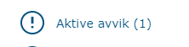
Det er også merket i sjekklisten på objektet. Hvis der er aktive avvik, men de ikke vises i sjekkliste så er avviket tidligere registrert på en annen type tilstandskontroll.
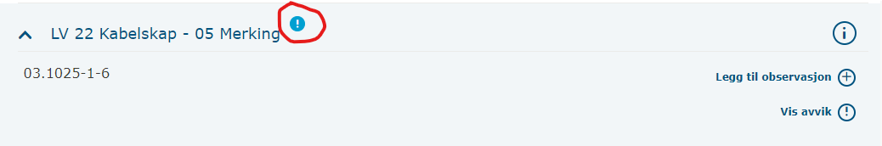
Hvis der ligger avvik fra før på det forholdet du ser ute i felt, skal det IKKE registeres nytt avvik på samme forhold.

Har et avvik status: Under Behandling må det ikke «røres»
Har et avvik status: Ikke håndtert eller Vurdert kan man gjøre visse endringer
- Hvis man ser et avvik i felt og det ligger avvik på det forholdet fra før, da gjør man ingenting.
- Hvis det ligger et avvik på komponenten, men avviket er rettet i felt/ikke lengre avvik og det har status Ikke Håndtert eller Vurdert, kan man registrere en ny observasjon på samme forhold og velge OK på tilstandsverdi. Da vil dette avviket bli kvittert ut.
Har avviket status Under behandling, men det finnes ikke lengre i felt, da må dette gis beskjed om via telefon eller e-post. Oppgi OBJNR og hvilke kontrollpunkt det gjelder

Resistograf
Konsekvent bruk av denne utgår i 2024. Skal være tilgjengelig i bil og benyttes på master der man er i tvil!
Hvis masta dømmes ut og man har brukt resistograf, angis resultat i anmerkningsfelt.

Utbedret på stedet
Hvis et avvik blir fikset under befaring/inspeksjon, eksempelvis du setter på skilt Høyspenning Livsfare så rapporteres dette slik:
Velg riktig kontrollpunkt

Velg tilstand (Ikke angi OK) og hukk av på utbedret på stedet
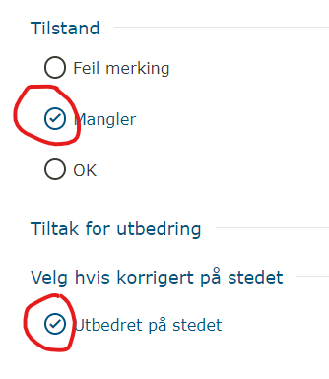
Dette gjelder for alle forhold som blir fikset under befaring, velg riktig kontrollpunkt, ta bilde, velg tilstand og hukk av på utbedret på stedet

LV Befaring
Kontrollpunkter som MÅ rapporteres på hvert oppdrag.
Kontrollpunkt for Fornyelse LV er nytt i 2024, angis en antatt restlevetid på stolpen.

Mast
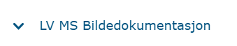
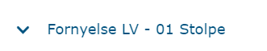
HUSK: Dømmes masta ut og stolpe får karakter 0-2 år MÅ det registreres avvik på riktig kontrollpunkt. Da trenger man ikke registrere andre avvik.

Kabelskap
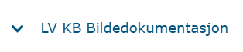
Her tas det et bilde utvendig og et bilde innvendig
På kabelskap er det et punkt for datafangst, av rapporteres kun der skapet er av uønsket type.
Se egen veileder over hvilke skap som er uønsket.
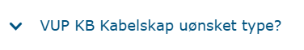
Skap i mastetrafo inngår IKKE i LV Befaring, de kan komme med i ordre ved feil, da FERDIGMELDES bare oppdraget.

MV Befaring
Kontrollpunkter som MÅ rapporteres på hvert oppdrag
Oversiktsbilde av mastepunktet legges inn her:
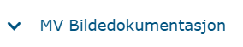
Det registreres 6 stk. Fornyelse karakterer pr mastepunkt (tilstandsvurdering)
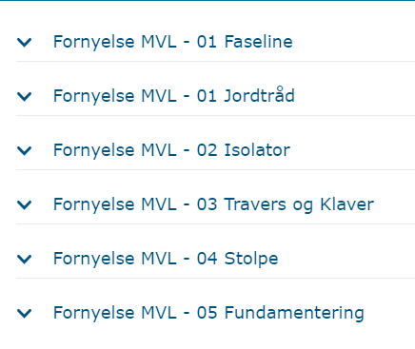
Se egen veileder for hvordan de ulike tilstandene skal vurderes.

Hvis tilstandsverdi 5 velges:
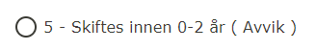
Husk at da MÅ det registreres et avvik i tillegg på riktig kontrollpunkt.

HV Befaring
MÅ rapporteres på hvert oppdrag
Det tas 1 oversiktsbilde av hele mastepunktet som legges på dette punktet
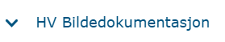
Det registreres 7 stk. Fornyelse karakterer pr mastepunkt (tilstandsvurdering)
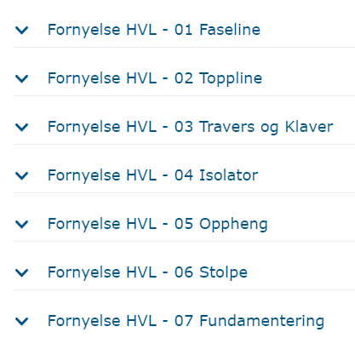
Hvis tilstandsverdi 5 velges:
Husk at da MÅ det registreres et avvik i tillegg på riktig kontrollpunkt.

NS Inspeksjon
Ingen påkrevde kontrollpunkter 2025
Rettes enkle avvik under inspeksjonen skal det registreres som utbedret på stedet.
22 kV Mastetrafoer inspiseres ikke i 2025

NS Befaring
Tilstandskarakterer MÅ rapporteres på alle oppdrag og alle typer nettstasjoner.
Eks. Kiosk/Bygg
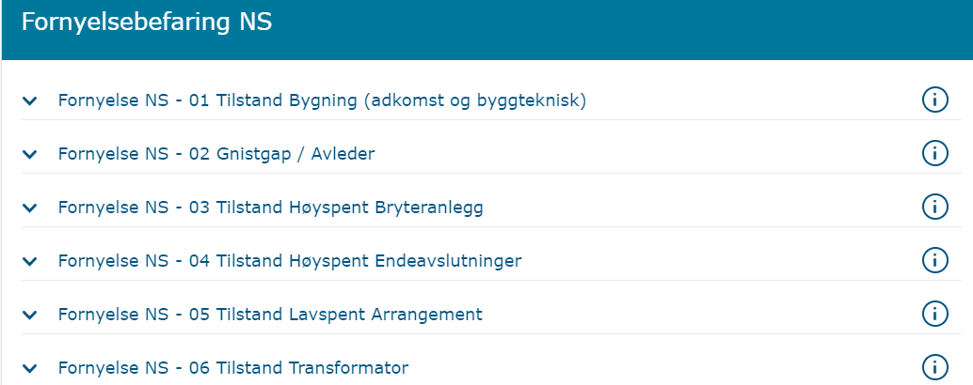

4 Bilder tas på Kiosk/Bygg

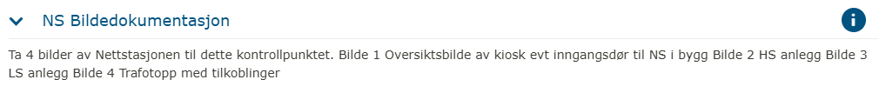

På mastetrafo tas 1 oversiktsbilde (2 hvis skap finnes) og legges inn her:
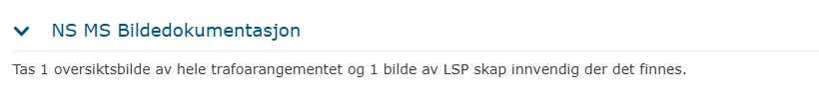

Kontroll Fellesføring
Disse oppdragene består i å sjekke et utvalg master som annen aktør har søkt om å henge opp kabel. Beregninger utføres i LS MAST og resultat rapporteres i Field. I disse oppdragene er det eget kontrollpunkt for styrkeberegning, så dømmes masten ut trenger man ikke opprette eget avvik på f.eks. råte.
Alvorlige avvik skal meldes prosjektleder.
MÅ rapporteres på alle oppdrag:
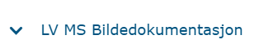
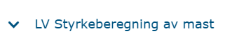
LV Styrkeberegning av mast: Les nøye info i Field på dette kontrollpunktet.
Dømmes masten ut så velges Må byttes og skriv inn beregnede verdier på ny mast i beskrivelse:
JBD
HØYDE
JORD/FJELL
På disse jobbene trenger man ikke registrere avvik i tillegg hvis masten dømmes ut, altså at man angir at masten må byttes på kontrollpunkt: LV Styrkeberegning av mast.
LV Styreberegning av mast er et kontrollpunkt for avvik og brukes kun på jobbene for kontroll av fellesføring
Her skal det også av rapporteres på de mastene som er Beregnet OK.

Anbefalt arbeidsmetode:
En registrer datafangst og avvik og legger til bilder, beskrivelse osv. ute i felt.
Disse ligger lagret i arbeidsoppdraget under Nye observasjoner og kan redigeres før en da ferdigmelder oppdraget inne på kontoret.
OBS! Disse er lagret lokalt på enheten og slettes hvis en sletter logg i nettleser før det er ferdigmeldt.
Unngå bruk av «Modus for gjennomgang av data»

Kontroll og måling av jordanlegg
Selve målingen utføres iht. gjeldene prosedyrer og dokumenteres i Netbas iht. krav om dokumentasjon.
Skal av rapporteres i Field Inspector på to kontrollpunkter:
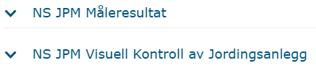
Er alt ok på visuell kontroll svares det: Synlig del av jordingsanlegg OK
Hvis måleresultat 60 Meter BAK er over 22,8 OHM svares Måling utført, Måleverdi ikke OK og verdi skrives i beskrivelse.
Hvis måling ikke kan utføres f.eks. pga. jordfeil, angis Måling ikke utført og årsak/målt jordfeil skrives i beskrivelse.

Dokumenatsjonsendringer
På masteobjekter er det mulig å redigere enkelte felter, der endringen blir sendt inn til Netbas i en plan.. Det vises hva som ligger i Netbas fra før, er feltet tomt er det ikke dokumentert. OBS! MÅLT DIAMETER V JORD og SYNLIG LENGDE gjelder kun LV mast og MASTENUMMER og TRAVERS TYPE/DIMENSJON er kun for MV mast.
ANTALL STOLPER: Totalt antall i mastepunktet inkludert strever. Kun tall, ikke skriv tekst!
BYGGEÅR: Angis med 4 siffer. Hvis masten ikke har årstall spiker og byggeår er 1900 i Netbas, angi til nærmeste 10 år (1950, 1960 osv.) ut fra beste vurdering.
IMPREGNERING: Nedtrekks liste K= Kreosot S= Saltimpregnert
JORDTYPE: Nedtrekks liste F=Fjell J=Jord på enkeltmaster. På H master angis FF, JJ, JF
Angis også på mastepunkter med flere en 2 stolper.
MASTENUMMER: Kun tall og evt. STOR bokstav eks 1A Kun MV Master
MATERIALE: Nedtrekks liste
MÅLT DIAMETER V. JORD: NB!! Dette feltet gjelder KUN LV master. Skal IKKE angis på MV eller HV master!
Angis kun som tall og i mm. Ikke legg inn måleenhet som tekst i feltet.
Riktig: 210
Feil: 210 mm, 21, 21 cm
TRAVERS TYPE/DIMMENSJON: Nedtrekks liste Kun MV Master
SYNLIG LENGDE: Angis i meter med 1 desimal, eks 9.0, 9.3 Skal IKKE angis på MV eller HV master!

Datakvalitet manglende objekt
Dette gjelder i de tilfeller en kommer over master som er i felt, men mangler arbeidsoppdrag i Field
Ta bilde og legg inn i Field Maps
Masta sjekkes som andre (så sant det er AEN sin mast), men rapporteres slik:

Send denne informasjonen på E-Post til avtalt kontaktperson hos Glitre Nett
Må ha OBJNR på nabomast slik at dokumentør kan finne stedet.
Tilstandskarakterer enkel oversikt
Beskriv eventuelle avvik og bilde av avvik i Field Maps
Byggeår, JBD og synlig lengde.

